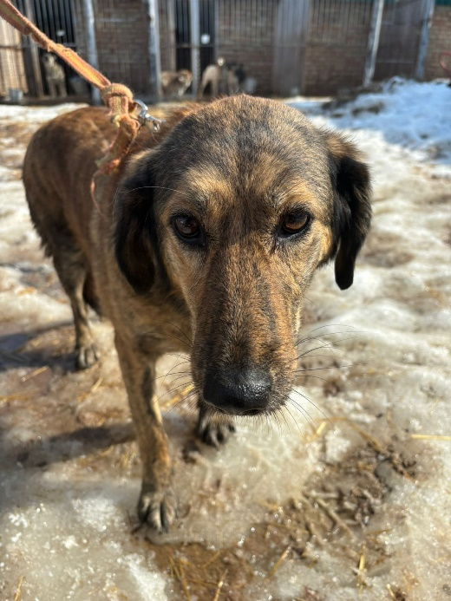Собака б/породная, сука, возраст 2 года. Отловлена 25.03.2024 в районе ул. Тепличная.
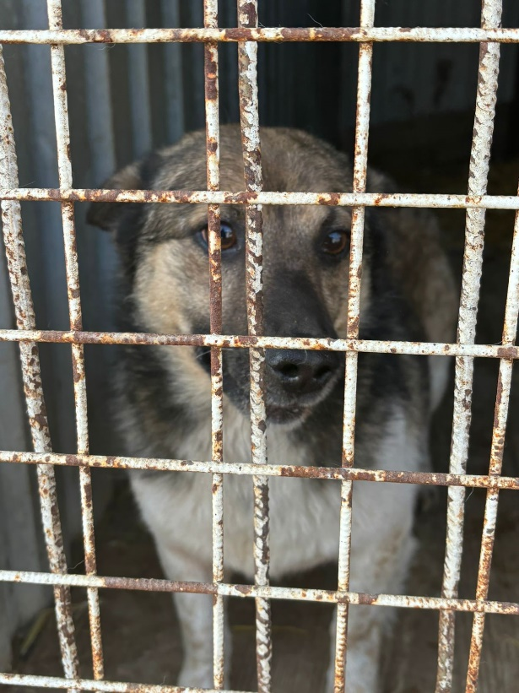Собака б/породная, кобель, возраст 5 лет. Отловлена 25.03.2024 в районе ул. Беляева.

